Тема: **Цвет воды. В гостях у художника И.Айвазовского**

Дата: 15.09, 2020 г. (вторник)

Преподаватель: Инзайтин Светлана Эдуардовна

Задача: Копирование только воды с картин художника.

Пример для рисования:

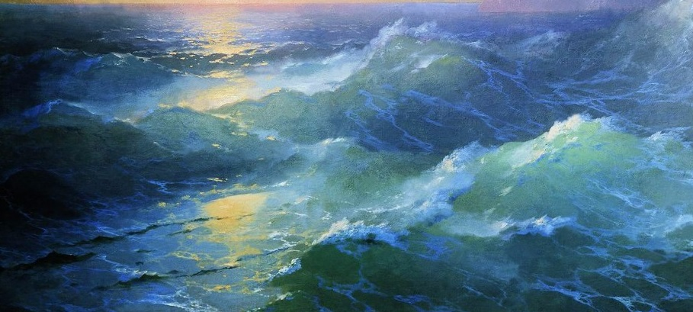



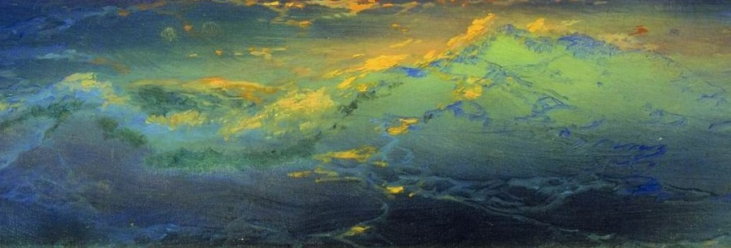

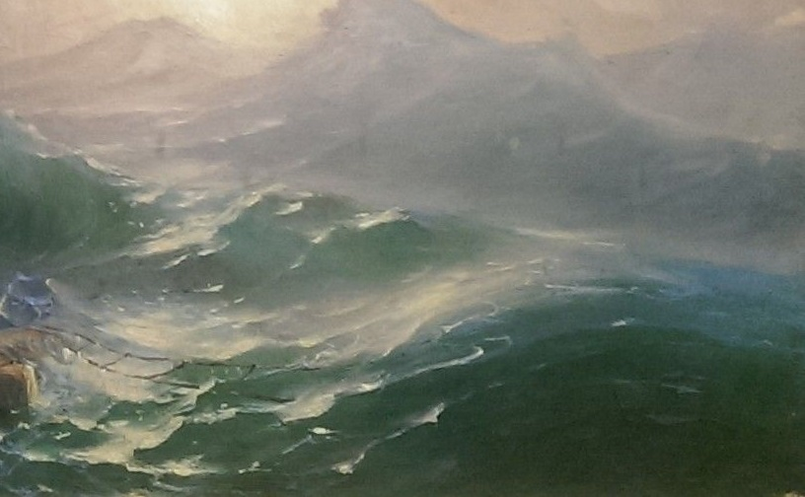

Примечание: **работу отправите на почту до 18.09**: [sveta.inzaitin@mail.ru](mailto:sveta.inzaitin@mail.ru)

Отправляя, напишите обязательно:

Фамилию, имя ребёнка

Название темы урока

Дату.

Оценка ставится в журнал. Работу не подписывать, сохранить. В случае не предоставления работы, будет считаться отсутствие на уроке, в журнале будет проставлена «н». Желаю Вам удачи!